Приложение № 2

Уроки, извлеченные из несчастных случаев

УРОКИ, ИЗВЛЕЧЕННЫЕ ИЗ НЕСЧАСТНОГО СЛУЧАЯ |  | 3. Мероприятия  по устранению причин несчастного случая  3.1 Обстоятельства  и причины смертельного несчастного случая доведены до сведения работникам предприятия.  3.2 Организовано проведение внепланового инструктажа оперативному, оперативно-ремонтному, ремонтному персоналу, акцентировано внимание  на неукоснительное выполнение инструкций  по профессиям и видам работ, на порядок допуска  к выполнению работ.  3.3 Проведена внеочередная проверка знаний мастерам участка подстанций ООО «ГЭС».  3.4 Организовано проведение осмотра всех РП на предмет исправности запорных устройств ячеек, нанесение диспетчерских наименований на оборудовании внутри РП согласно однолинейным схемам, восстановление проектной схемы световой сигнализации земляной защиты на РП-24, замена деревянной подставки на РП-24 на заводскую сертифицированную.  3.5 Организовано хранение ключей от ячеек  в РП совместно с ключами  от РП и их выдача под подпись начальником структурного подразделения  3.6 Усилен контроль за персоналом на рабочих местах.  3.7 Организован пересмотр локальных нормативных документов о порядке оперативной работы по переключениям оперативно-ремонтного персонала, по операциям по устранению течи масла в масляных выключателях, операциям по доливке масла  3.8 Организовано обучение по охране труда работников предприятия.
Дата происшествия | 13.09.2024
Наименование организации | ООО «Горэлектросеть»  (далее – ООО «ГЭС»)
Место несчастного случая | РУ-10 кВ РП-24,  Кемеровская область - Кузбасс
Вид происшествия | Поражение электрическим током
- Краткое описание несчастного случая
13.09.2024 в 07:45 руководитель выдал задание на смену
с 08:00 до 15:45 мастеру и члену бригады на выполнение работ
по наряду-допуску на распределительный пункт (далее – РП) 35, 19 РУ-6 кВ ячейка № 21-705-1 (ремонт шинного разъединителя
на РП), и наряду-допуску на РП-24 (устранение течи доливка масла в ВМ).
В 10:05 мастер получил разрешение на подготовку рабочего места в РП-35 РУ-6 кВ ячейка № 21-705-1 для ремонта шинного разъединителя, в 14:05 завершили работы и наряд-допуск закрыли.
В 15:05 руководитель позвонил диспетчеру и уточнил про работы на РП-24, диспетчер сказал, что 16.09.2024 будет работать другая бригада, и ячейка 11-822-2 будет разгружена, необходимо, чтобы ячейка 4-822-1 была полностью в работе. Руководитель сделал отметку в наряде-допуске о продлении
до 20:00, о чем позже сообщил диспетчеру лично.
В 15:15 мастер и член бригады по команде руководителя
на автомобиле оперативно-диспетчерской службы отправились
на РП-24. Мастер открыл РП-24 ключом, выданным под подпись, мастер и член бригады зашли в помещение РП-24. Мастер, совмещающий обязанности допускающего и производителя работ, включил свет слева от входа, глядя на однолинейную схему РП-24, а она висела справа от входа, позвонил диспетчеру, чтобы получить номер наряда-допуска и разрешение на подготовку рабочего места.
В 16:15 допускающий мастер получил номер
наряда-допуска № 1800 и допуск на разрешение подготовки рабочего места, записывая это все в наряде-допуске. Мастер стоял полубоком лицом к правой стене. Окончив разговор
и записав необходимые данные в наряд-допуск, он услышал хлопок, обернулся и увидел члена бригады, лежащего на полу ногами к ячейке 4-822-1 головой к правому углу задней стены. Мастер подбежал к члену бригады, пульс отсутствовал, тогда мастер приступил к сердечно-легочной реанимации.
В 16:35 мастер вызвал скорую помощь. В 16:43 приехала скорая помощь и продолжила реанимационные действия, а после безуспешных попыток констатировала смерть пострадавшего.

2. Причины несчастного случая
2.1 Неудовлетворительная организация производства работ,
в том числе необеспечение контроля со стороны руководителей
и специалистов подразделений за ходом выполнения работ, соблюдением трудовой дисциплины, а именно отсутствие постоянного контроля производителем за членами бригады.
2.2 Несовершенство технологического процесса, в том числе недостатки в изложении требований безопасности
в технологической документации, а именно: в инструкции
не определен порядок оперативной работы по переключениям оперативно-ремонтного персонала.
2.3 Неосторожность, невнимательность, поспешность работника, выразившаяся в том, что до проведения
ему целевого инструктажа по наряду-допуску он выполнил действия по приближению к ячейке 4-822-1, а также допустил приближение к токоведущим частям, находящимся под напряжением.
2.4 Необеспечение безопасных условий при эксплуатации электроустановок (оперативном обслуживании) РУ-10 кВ
РП-24, отсутствие освещения в камерах КСО (выключатели
МВ 10 кВ), верхние двери шести камер КСО-272 и нижняя дверь одной камеры ячейки не были закрыты на замок.
2.5 Отсутствие в инструкции по эксплуатации МВ-10 кВ основных операций по техническому обслуживанию выключателей.
2.6 Недостатки в организации и проведении подготовки обучения работников по охране труда, в том числе не в полной мере проведение обучения и проверки знаний охраны труда.

4. Фото и схема места происшествия

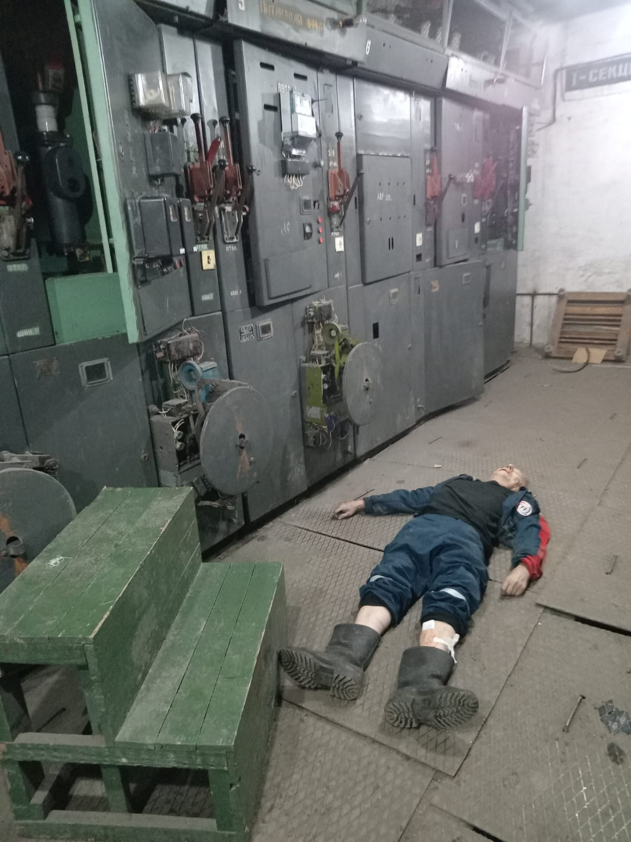 | 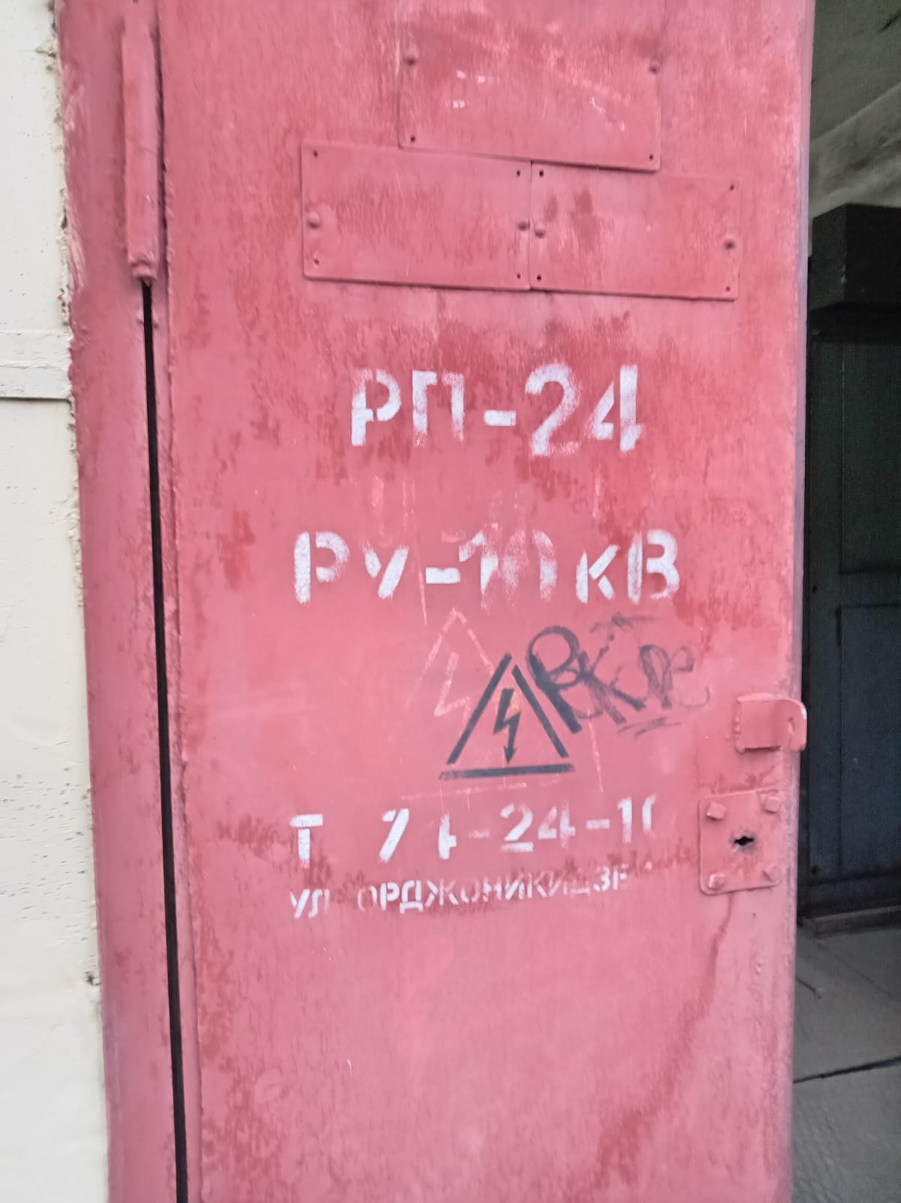

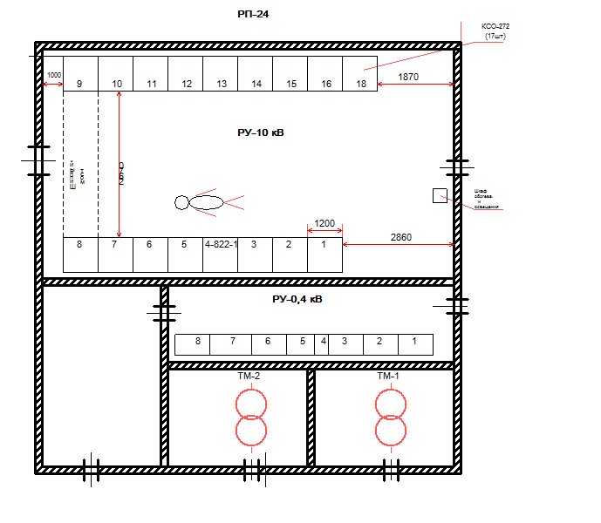

Уроки, извлеченные из несчастных случаев

УРОКИ, ИЗВЛЕЧЕННЫЕ ИЗ НЕСЧАСТНОГО СЛУЧАЯ |  | 3. Мероприятия  по устранению причин несчастного случая  3.1. Доведены до работников АО «УСК» обстоятельства  и причины несчастного случая.  3.2. Проведен внеплановый инструктаж по охране труда  с электротехническим персоналом.  3.3. Проведена внеплановая проверка знаний по электробезопасности работникам РЭС Вешкаймского района АО «УСК».  3.4. Проведена внеплановая проверка знаний по электробезопасности работникам Вешкаймского РЭС Барышского ПО филиала ПАО «Россети Волги» - «Ульяновские распределительные сети».  3.5. Проведена внеплановая специальная оценка условий труда на рабочем месте - электромонтеру по ремонту и эксплуатации распределительных сетей и подстанций 4 разряда РЭС Вешкаймского района АО «УСК».
Дата происшествия | 16.09.2024
Наименование организации | АО «Ульяновская сетевая компания»  (далее – АО «УСК»)
Место несчастного случая | ПС 110/35/10 кВ «Вешкайма»  ячейка № 17, Ульяновская область
Вид происшествия | Поражение электрическим током
- Краткое описание несчастного случая
Бригада АО «УСК» в составе электромонтера по ремонту и эксплуатации распределительный сетей и подстанций
4 разряда (пострадавший) (далее – электромонтер № 1), электромонтер № 2, электромонтер № 3, электромонтер № 4, производитель работ и ответственный руководитель
прибыла на место выполнения работ для прокладки кабельной перемычки между ячейкой 17 и ячейкой 3 на подстанции Вешкайма ПС 110/35/10 кВ, принадлежащей филиалу ПАО «Россети Волга» - «Ульяновские распределительные сети».
Старший диспетчер Вейшкаймского РЭС Барышского ПО филиала ПАО Россети Волга» - «Ульяновские распределительные сети» отказался выписывать наряд-допуск для работы в электроустановках, сказав, что в его обязанностях есть только подготовка рабочего места, и предоставил свой бланк наряда-допуска старшему мастеру филиала ПАО «Россети Волга» - «Ульяновские распределительные сети».
Ответственный руководитель АО «УСК» начал заполнять наряд-допуск под диктовку старшего диспетчера Вейшкаймского РЭС Барышского ПО филиала ПАО Россети Волга» - «Ульяновские распределительные сети».
В 10:50 старший диспетчер Вейшкаймского РЭС Барышского ПО филиала ПАО Россети Волга» - «Ульяновские распределительные сети» выдал разрешение на подготовку рабочего места. По прибытии бригады на подстанцию ячейка 17 была открыта, висел плакат безопасности «Работать здесь». Допускающий провел целевой инструктаж, показал указатель высокого напряжения, где напряжение в это время отсутствовало.
Электромонтер № 4 приступил к разделке кабеля, когда кабельная муфта была готова, электромонтер № 1 стал подтягивать кабель к ячейке 17. Так как кабель был тяжелый, производитель работ через 10 метров помогал ему подтянуть кабель к ячейке. Затем электромонтер № 1 и электромонтер
№ 2 стали заводить кабель в ячейку 17. Потом послышался треск и крик о помощи. Производитель работ обернулся и увидел лежащего на земле электромонтера № 1. Производитель работ вместе с ответственным руководителем подбежали к электромонтеру № 1 и стали оказывать ему первую помощь.
Приехавшие медицинские работники начали проводить реанимационные мероприятия, а после окончания реанимационных мероприятий сотрудники скорой медицинской помощи констатировали его смерть.

- Причины несчастного случая

2.1. Неудовлетворительная организация производства работ допускающим, выразившаяся в нарушениях порядка допуска к работам с повышенной опасностью, а именно:
2.1.1. Допуск электромонтеров к работам
в электроустановке напряжением 10 кВ без установки переносного заземляющего устройства в сторону линии вопреки команде диспетчера,
не ограждение опасных зон электроустановки, оставшихся
под напряжением, а также непроведение инструктажа ответственному руководителю и производителю работ
по схеме электроснабжения электроустановки.
2.1.2. Допуск работников к работе в электроустановке по наряду-допуску, оформленному лицом, не имеющим права выдачи нарядов-допусков.
2.1.3. Допуск работников к работе в электроустановке без проверки наличия у них соответствующей группы допуска по электробезопасности.
2.1.4. Допуск работников к работе в электроустановке без использования устройства видеофиксации процесса допуска. Нарушены требования пунктов 5.8, 10.1, 10.3, 10.9, 11.4, 16.1, 21.6, 21.8, 46.3, 46.4, 46.5 Правил по охране труда при эксплуатации электроустановок, утвержденных приказом Минтруда России от 15.12.2020 № 903н.
2.2. Неудовлетворительная организация производства работ производителем работ, выразившаяся в нарушениях порядка допуска к работам с повышенной опасностью,
а именно допуск работников к работам в электроустановке при ненадлежащей подготовке рабочего места.

Уроки, извлеченные из несчастных случаев

УРОКИ, ИЗВЛЕЧЕННЫЕ ИЗ НЕСЧАСТНОГО СЛУЧАЯ |  | 3. Мероприятия  по устранению причин несчастного случая  - Проведен внеплановый инструктаж  по охране труда, с разбором причин несчастного случая.  - Проведена внеочередная проверка знаний правил работы  в электроустановках электротехническому персоналу организации.  - Руководителем (заместителем руководителя) пройдена аттестация  по вопросам безопасности  в сфере электроэнергетики.
Дата происшествия | 25.06.2025
Наименование организации | ООО «СК Паритет»
Место несчастного случая | Железнодорожный мост, 293 км,  2 путь перегона Муром I – Навашино, Москва
Вид происшествия | Поражение электрическим током
- Краткое описание несчастного случая
Работниками - промышленными альпинистами ООО «СК Паритет» проводились работы по противокоррозионной защите металлических пролетных строений железнодорожного моста через реку Ока.
25.06.2025 планировалось выполнение работ вблизи воздушной линии электропередачи автоблокировки 10 кВ. Перед началом производства работ работникам проведен инструктаж. Работы выполнялись с применением альпинистского снаряжения. Для безопасного спуска альпиниста вблизи воздушной линии электропередач применялась оттяжка работника через страховочную систему другим работником, общение с которым осуществлялось с помощью команд.
Около 14:00 промышленный альпинист при выполнении комплекса работ по противокоррозионной защите металлических пролетных строений железнодорожного моста без согласования команд со страхующим работником начал спуск и приблизился к воздушной линии электропередачи автоблокировки 10 кВ, находящейся под напряжением, на расстояние менее допустимого и был поражен электрическим током.
2. Причины несчастного случая
2.1 Неудовлетворительное содержание и недостатки
в организации рабочих мест, выразившиеся в непроведении технических мероприятий, связанных с отключением воздушной линии электропередач автоблокировки, нарушены требования
п. 5.3, п. 16.1 Правил по охране труда при эксплуатации электроустановок, утвержденных приказом Минтруда России
от 15.12.2020 № 903н (далее – Правила).
2.2 Неудовлетворительная организация производства работ, в том числе нарушения допуска к работам с повышенной опасностью, выразившееся в организации и проведении работ
в охранной зоне линии электропередачи, находящейся под напряжением без надзора наблюдающего из персонала организации, эксплуатирующей линию электропередачи, нарушены требования п. 47.12, п. 47.14 Правил.
2.3 Неудовлетворительная организация производства работ, в том числе нарушение порядка допуска к работам
с повышенной опасностью, выразившееся в нарушении допуска персонала к работам в охранной зоне линии электропередачи, находящейся под напряжением, нарушены требования п. 47.13 Правил.
Уроки, извлеченные из несчастных случаев

УРОКИ, ИЗВЛЕЧЕННЫЕ ИЗ НЕСЧАСТНОГО СЛУЧАЯ |  | 3. Мероприятия  по устранению причин несчастного случая  3.1 Доведены до работников АО «ДМЗ» обстоятельства и причины несчастного случая.  3.2 Проведен внеплановый инструктаж по охране труда  с электротехническим персоналом АО «ДМЗ».  3.3 Проведена внеочередная проверка знаний по электробезопасности  в постоянно действующей комиссии АО «ДМЗ»  у электротехнического персонала, причастного  к данному несчастному случаю.  3.4 Проведена внеочередная специальная оценка условий труда  на рабочем месте электромонтера по ремонту  и обслуживанию электрооборудования № 769.  3.5 Все работники  АО «ДМЗ» обеспечены средствами индивидуальной защиты.
Дата происшествия | 07.08.2025
Наименование организации | АО «Демиховский механический завод» (далее – АО «ДМЗ»)
Место несчастного случая | Территория АО «ДМЗ»,  кабельная линия 10 кВ,  Московская область
Вид происшествия | Поражение электрическим током
- Краткое описание несчастного случая
30.07.2025 в связи с повреждением кабеля 10 кВ фидера № 102, поступил звонок от дежурного электромонтера оперативно-выездной бригады Орехово-Зуевской группы подстанции филиала ПАО «Россети Московский регион» (далее – Россети) о том, что на подстанции № 258 (зона ответственности Россетей) снято напряжение с фидера № 102, и тележка масляного выключателя перемещена в ремонтное положение. После этого оперативный дежурный АО «ДМЗ»
на РП-1 проверил отсутствие напряжения на рабочем кабеле «В», установил заземление и сделал запись в оперативный журнал.
07.08.2025 с 08:30 проводились подготовительные работы к ремонту электрокабеля 10 кВ фидера № 102, который находится в районе периметра с внешней стороны территории АО «ДМЗ», двумя бригадами электромонтеров по ремонту
и обслуживанию электрооборудования.
Электромонтер по ремонту и обслуживанию электрооборудования 3 разряда (пострадавший) выполнял работу по раскопке электрокабеля в составе первой бригады,
в который были 3 электромонтера по ремонту и обслуживанию электрооборудования 5 разряда. Наряды-допуски на производство земельных работ по поиску неисправного кабеля отсутствовали, ответственные производители работ ход работ не контролировали, действиями бригад не руководили.
По окончании земельных работ бригада была удалена из траншеи.
В раскопанной траншее проходило по 2 кабеля фидера № 102 и фидера № 402.
Бригада в составе начальника электротехнической лаборатории и электромонтера по испытаниям и измерениям приступила к поиску кабеля, который необходимо было вывести в ремонт. К кабелю фидера № 102 РП-1 ячейки 7 подстанции № 258 был подключен генератор звуковой частоты Г34-2500, а на месте поиска повреждения кабеля с помощью приборов, поискового приемника, штанги поисковой
и накладной рамки было определено возможное место повреждения кабеля, в котором сигнал генератора четко слышан, однако видимых признаков повреждения кабеля обнаружено не было. Дополнительно была проведена проверка на наличие напряжения данного кабеля рамкой с наушниками от прибора «Поиск», затем начальник электротехнической лаборатории сказал: ну все, можно резать.
Электромонтер по ремонту и обслуживанию электрооборудования 3 разряда (пострадавший) молча спустился в траншею и с помощью ножниц механических секторных для резки кабеля НС-70Бс приступил к резке электрокабеля.
В этот момент раздался хлопок, сопровождаемый вспышкой, сильным гулом и открытым пламенем.
Одежда на электромонтере по ремонту и обслуживанию электрооборудования 3 разряда (пострадавшем) загорелась,
он выпрыгнул из траншеи, члены бригады оперативно потушили одежду и уложили его на землю.
На место происшествия была вызвана бригада скорой помощи, которая оказала пострадавшему медицинскую помощь и доставила его в больницу, где его госпитализировали.
Находясь на лечении, электромонтер по ремонту
и обслуживанию электрооборудования 3 разряда скончался 14.08.2025.
2. Причины несчастного случая
2.1 Нарушен порядок допуска к работам с повышенной опасностью. Электромонтер по ремонту и обслуживанию электрооборудования 3 разряда (пострадавший) был допущен к работам без стажировки, прохождения дублирования
и противоаварийной тренировки. Отсутствовала соответствующая группа по электробезопасности для производства работ в электроустановках напряжением свыше 1000 В, чем нарушены требования статей 22 и 214 Трудового кодекса Российской Федерации, пункта 21 Правил работы
с персоналом в организациях электроэнергетики Российской Федерации, утвержденных приказом Минэнерго России
от 22 сентября 2020 г. № 796.
2.2 Земляные работы по раскопке кабельной линии
и работы по определению поврежденной кабельной линии проводились без оформления наряда-допуска, чем нарушен пункт 4.1. Правил по охране труда при эксплуатации электроустановок, утвержденных приказом Минтруда России от 15 декабря 2020 г. № 903н (далее – ПОТЭЭ).
2.3 Не выполнены технические мероприятия
(не проверено отсутствие напряжения на токоведущих частях), чем нарушен пункт 4.1. ПОТЭЭ.
2.4 Электромонтер по ремонту и обслуживанию электрооборудования 3 разряда (пострадавший) проводил работы в действующей электроустановке 10 кВ без электрозащитных средств, чем нарушил требования пункта 37.23 ПОТЭЭ.

4. Фото места происшествия

